

**ОТЧЕТ О ВЫПОЛНЕНИИ**

**практической работы № 5**

Выполнил: ст.гр. __________Кырлан Габриела 2ИСП9-23_______ ________________________________

Специальность: 09.02.07

Информационные системы и программирование

Проверил: преподаватель Кумскова И.А.

Москва

2022

**Тема:** Организация циклов с условием в программе

**Цель работы:** овладение практическими навыками разработки и программирования алгоритмов циклической структуры;

приобретение дальнейших навыков по отладке и тестированию программ.

**Ход работы.**

**Вариант 2**

**Задание 1. Формулировка задачи**

(код программы и режим выполнения программы)

Вывести на экран целые числа 10, 12, 14, …, 80 в обратном порядке в столбик.

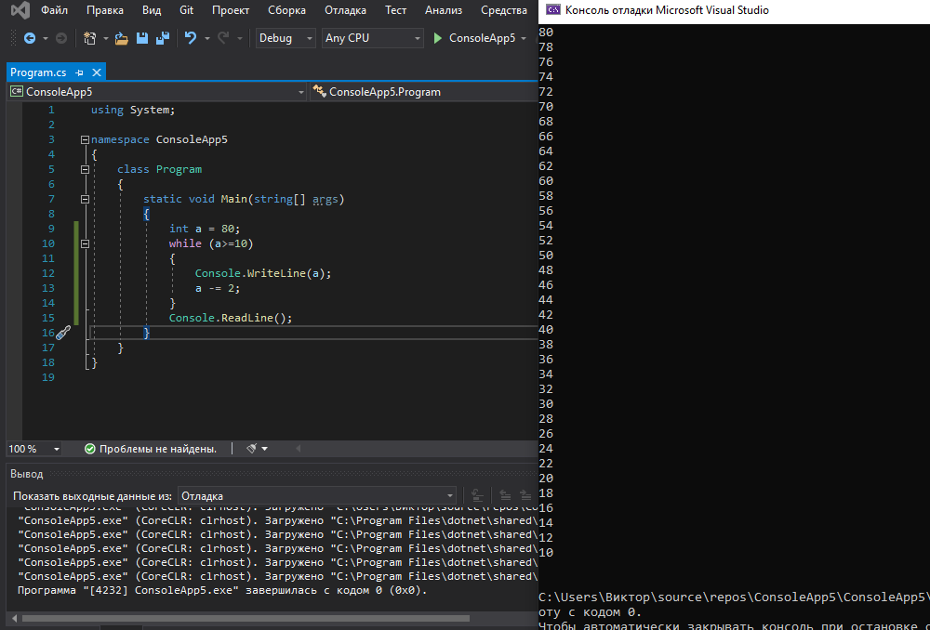

Проверка работы программы:

|  |  |  |  |  |  |  |
| --- | --- | --- | --- | --- | --- | --- |
| №  теста | Входные данные | |  | Результат | Ошибки |  |
| V1 | V2 | S |
| 1 | 5 | 6 | 2 |  |  |
| 2 |  |  |  |  |  |
| 3 |  |  |  |  |  |
|  |  |  |  |  |  |
|  |  |  |  |  |  |
|  |  | |  |  |  | |

**Задание 2.** **Формулировка задачи**

(код программы и режим выполнения программы)

Гражданин 1 марта открыл счет в банке, вложив 1000 руб. Через каждый месяц размер вклада увеличивается на 2% от имеющейся суммы. Определить, через сколько месяцев размер вклада повысит 1200 руб.

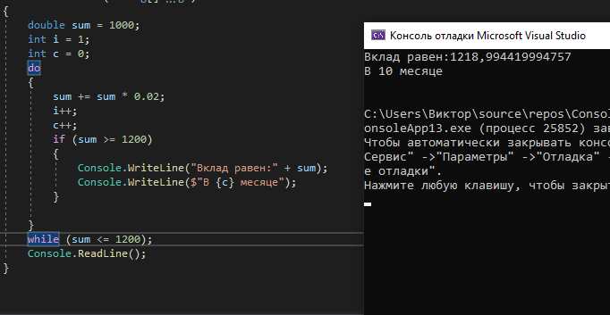

Проверка работы программы:

|  |  |  |  |  |  |  |
| --- | --- | --- | --- | --- | --- | --- |
| №  теста | Входные данные | |  | Результат | Ошибки |  |
| V1 | V2 | S |
| 1 | 5 | 6 | 2 |  |  |
| 2 |  |  |  |  |  |
| 3 |  |  |  |  |  |
|  |  |  |  |  |  |
|  |  |  |  |  |  |
|  |  | |  |  |  | |

**Ответы на контрольные вопросы.**

1. Содержит условие в круглых скобках и тело цикла
2. Если необходимо выполнить более одного оператора, то нужно использовать составной оператор. Исполнение цикла повторяется до тех пор, пока <условие> истинно.
3. 1) В операторе цикла с предусловием задается условие работы цикл, а в операторе цикла с постусловием – условие выхода из цикла.

2) В операторе цикла с предусловием условие проверяется в начале, а потом выполняется тело цикла (тело цикла может не выполняться ни разу); в операторе цикла с постусловием – условие проверяется в конце 9 тело цикла выполняется хотя бы 1 раз).

1. Инструкция continue прерывает выполнение текущей итерации текущего или отмеченного цикла, и продолжает его выполнение на следующей итерации.
2. В операторах цикла оператор break используется для завершения циклического процесса (прерывание работы цикла). Такое действие необходимо, кода нужно прервать выполнение цикла в зависимости от некоторого условия; в операторе выбора switch применение оператора break нужно для реализации выхода из данного оператора. оператор goto представляет собой оператор безусловного перехода.  
   Когда в программе встречается оператор goto, ее выполнение переходит непосредственно к тому месту, на которое указывает этот оператор.
3. Как привести цикл while к циклу for и наоборот?
4. Да, верно
5. До тех пор, пока выражение принимает значение True